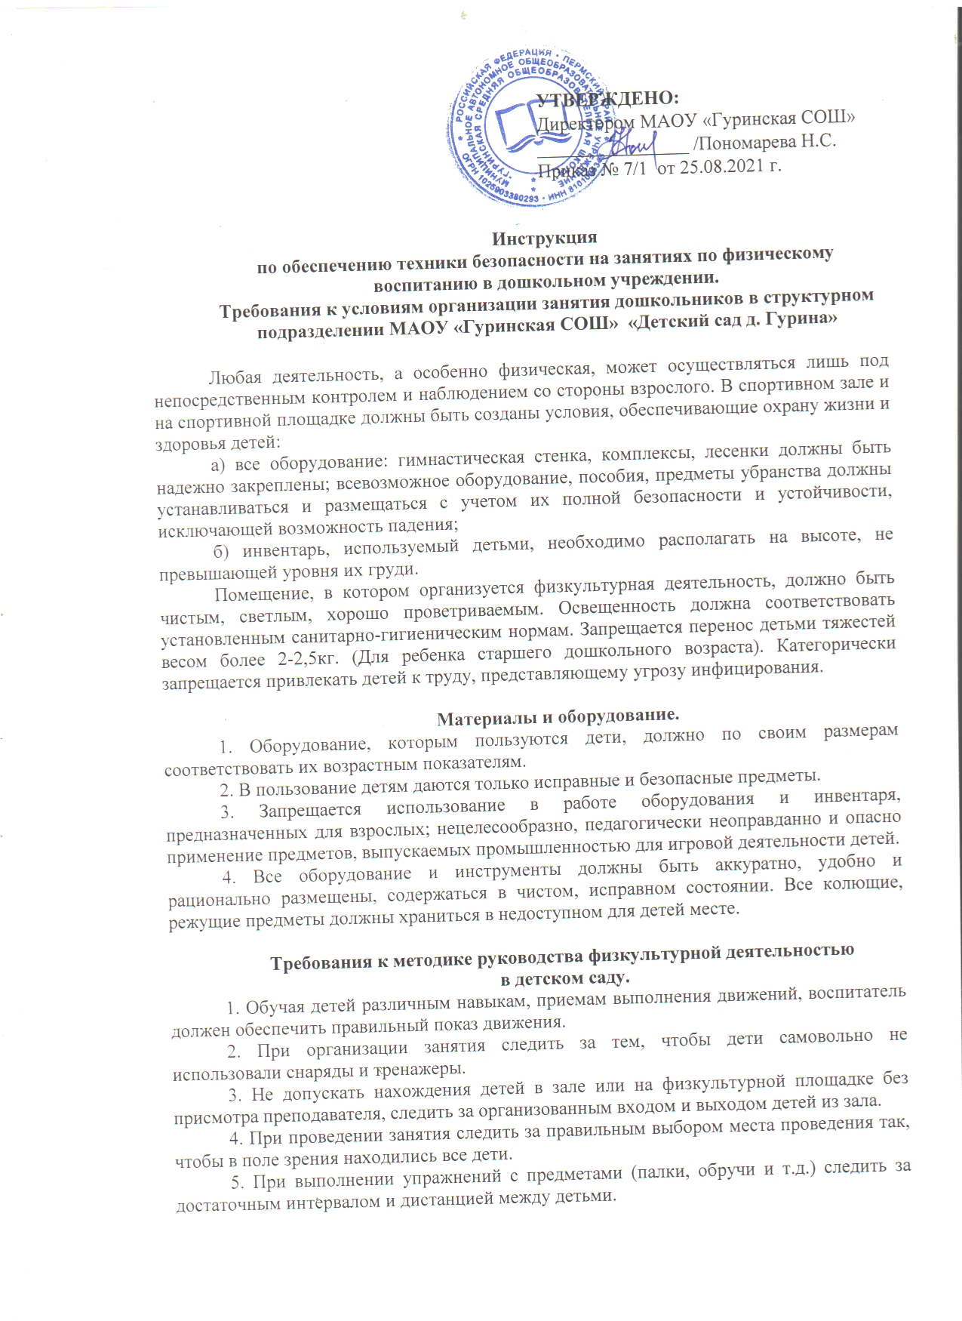
6. Воспитатель (инструктор по физической культуре) осуществляет постоянный контроль над сохранением правильной позы и осанки детей во время занятия.
7. При организации занятия воспитатель должен следить за состоянием детей, не допускать их переутомления. В случае появления внешних признаков переутомления, воспитатель предлагает ребенку отдохнуть, а затем переключиться на более спокойную деятельность.
8. Воспитатель (инструктор по физической культуре) в обязательном порядке знакомит детей с правилами поведения на занятии и систематически контролирует их выполнение.
Всё оборудование и инвентарь, используемый детьми должны устанавливаться и размещаться с учетом их полной безопасности. Помещение для физкультурных занятий должно соответствовать санитарно-гигиеническим нормам. Оборудование должно быть исправным, безопасным и соответствовать их возрастным показателям. Все дети должны находиться в поле зрения воспитателя, который должен осуществлять постоянный контроль над всеми выполняемыми детьми действиями.

Основные причины травматизма детей в дошкольных образовательных учреждениях на физкультурных занятиях.
1. Нарушение правил организации занятий.
- проведение занятий с большим числом детей на одного преподавателя, чем полагается;
- нахождение детей в зале без присмотра преподавателя и неорганизованный вход, и выход из зала;
- самовольный доступ к снарядам и тренажерам;
- неправильный выбор преподавателем места при проведении занятия, когда часть детей находится вне его поля зрения;
- недостаточные интервал и дистанция между детьми при выполнении групповых упражнений.
2. Нарушение в методике преподавания
- форсированное обучение сложным, связанным с риском и психологическими трудностями для ребенка, упражнениям без достаточной его подготовленности;
- чрезмерная нагрузка на ребенка в ходе занятия, связанное с этим значительное утомление, приводящее к снижению концентрации внимания;
- излишнее эмоциональное возбуждение, вызванное выполнением южных упражнений, игр, эстафет.
3. Нарушение санитарно-гигиенических условий и формы одежды.
- недостаточная освещенность зала или площадки для занятий;
- отсутствие вентиляции;
- неудобная, сковывающая движения и затрудняющая теплообмен одежда;
- скользкая кожаная или пластиковая жесткая подошва обуви, высокий каблук, не завязанные шнурки;
- посторонние колющие предметы на одежде или в карманах (значки, булавки, заколки, мелкие игрушки и т.п.).
- бусы, цепочки, тесемки, завязывающиеся на шее; длинные, не убранные в косу или не подобранные на резинку волосы у девочек;
- очки у плохо видящих детей, не закрепленные на затылке резинкой.
4. Отсутствие систематического врачебного контроля над физическим воспитанием.
- чрезмерность нагрузки для детей, недавно перенесших заболевания;
- отсутствие систематической (2 раза в год) диспансеризации детей;
- отсутствие сведений о хронических заболеваниях и травмах.
5. Недооценка значения страховки и помощи.
- неправильная страховка или ее отсутствие при выполнении сложных упражнений на гимнастических снарядах, основных видах движений, опорных прыжках, акробатике;
- отсутствие матов под снарядами и тренажерами.
6. Нарушение техники безопасности, неудовлетворительное состояние мест занятий, инвентаря, оборудования.
- малые размеры зала или площадки для занятий;
- неровности пола, расщепленные половицы, незакрепленные половицы паркета;
- неисправность коврового покрытия и матов (разрывы, разошедшиеся швы) и отсутствие его надежного крепления к полу;
- неисправность снарядов и тренажеров, ненадежность крепления, разболтанность соединений, незатянутые гайки, торчащие болты и шурупы;
- неправильная, излишне скученная расстановка снарядов и тренажеров, при которой дети мешают друг другу выполнять упражнения;
- плохо закрепленные и неисправные электрические выключатели, розетки;
- низко повешенные декоративные растения, украшения, светильники;
- отсутствие защитных сеток на вентиляторах, до которых могут дотянуться дети;
- расположение магнитофона или проигрывателя в доступном для детей месте;
- колонны и выступы, не обитые мягким материалом;
- отсутствие ярких наклеек на стеклянных дверях на уровне глаз ребенка;
- свободный доступ детей к окнам, открытым для проветривания;
- отсутствие телефона в доступном месте;
- отсутствие в легкодоступном месте аптечки первой медицинской помощи.
Для предотвращения травматизма детей на физкультурных занятиях должны соблюдаться все правила организации занятия, требования к методике преподавания физической деятельности, соблюдение санитарно-гигиенических условий и форм одежды. Обязательный систематический врачебный контроль над физическим состоянием детей, осознано оценивать значение страховки и помощи; место занятия, инвентарь и оборудование должно находиться в удовлетворительном состоянии.
Физическое воспитание детей дошкольного возраста направлено, прежде всего, на охрану жизни и укрепление здоровья, полноценное физическое развитие, формирование двигательных навыков и развитие физических качеств, на освоение культурно-гигиенических навыков, воспитание привычек к упорядоченному ритму жизни.
Психические процессы, такие как память, мышление, восприятие, воображение и речь помогают развитию физических навыков. С помощью психических процессов дети запоминают последовательность движений и двигательных операций, умеют выполнять движения по словесной инструкции, проводят анализ движений по качеству его выполнения.
Все оборудование и инвентарь, используемый детьми должны устанавливаться и размещаться с учетом их полной безопасности. Помещение для физкультурных занятий должно соответствовать санитарно-гигиеническим нормам. Оборудование должно быть исправным, безопасным и соответствовать их возрастным показателям. Все дети должны находиться в поле зрения воспитателя, который должен осуществлять постоянный контроль над всеми выполняемыми детьми действиями.
Ответственными лицами за организацию работы в детском саду являются заведующий детским садом, старший воспитатель и воспитатель или инструктор по физической культуре.
При медико-педагогическом контроле важное место должно быть уделено наблюдениям за осуществлением общего двигательного режима в детском учреждении. Двигательный режим включает всю динамическую деятельность детей, как организованные формы работы, так и самостоятельную двигательную деятельность. Общий двигательный режим должен являться средством укрепления здоровья детей.
Для предотвращения травматизма детей на физкультурных занятиях должны соблюдаться все правила организации занятия, требования к методике преподавания физической деятельности, соблюдение санитарно – гигиенических условий и форм одежды. Обязательный систематический врачебный контроль над физическим состоянием детей, осознано оценивать значение страховки и помощи; место занятия, инвентарь и оборудование должно находиться в удовлетворительном состоянии.

